Resolución del Pleno del Instituto de Transparencia, Acceso a la Información Pública y Protección de Datos Personales del Estado de México y Municipios, con domicilio en Metepec, Estado de México, celebrada el nueve de febrero de dos mil veintitrés.

VISTO el expediente formado con motivo del Recurso de Revisión 14947/INFOEM/IP/RR/2022, promovido por un particular de forma anónima, a quien en lo sucesivo se le denominara como EL RECURRENTE, en contra de la respuesta del Ayuntamiento de Atenco en lo subsecuente se le denominará EL SUJETO OBLIGADO, se procede a dictar la presente resolución con base en lo siguiente:

ANTECEDENTES

I. De la Solicitud de Información
El ocho de septiembre de dos mil veintidós, EL RECURRENTE presentó a través del Sistema de Acceso a la Información Mexiquense, en lo subsecuente EL SAIMEX ante EL SUJETO OBLIGADO, la solicitud de acceso a la información pública, a la que se le asignó el número de expediente 00386/ATENCO/IP/2022, requirió, lo siguiente:
“solicito todos los oficios salientes y firmados por la secretaria del ayuntamiento desde el 1 de enero al 31 de agosto de 2022.” (sic)

MODALIDAD DE ENTREGA: vía SAIMEX

II. Turno de requerimiento del Sujeto Obligado
De las constancias que obran en los expedientes electrónicos del SAIMEX se advierte el doce de septiembre de dos mil veintidós el turno de requerimiento por parte del Titular de la Unidad de Transparencia, en términos de lo establecido por el artículo 162 de la Ley de Transparencia y Acceso a la Información Pública del Estado de México y Municipios.

III. Respuesta del Sujeto Obligado
De las constancias que obran en el expediente electrónico del SAIMEX se observa que el catorce de septiembre de dos mil veintidós, EL SUJETO OBLIGADO dio respuesta en los términos siguientes:
“En respuesta a la solicitud recibida, nos permitimos hacer de su conocimiento que con fundamento en el artículo 53, Fracciones: II, V y VI de la Ley de Transparencia y Acceso a la Información Pública del Estado de México y Municipios, le contestamos que:
“2022. Año del Quincentenario de Toluca, Capital del Estado de México” UNIDAD DE TRANSPARENCIA Oficio No.: PMA/UT/INT/2022/0374 Solicitud de Información: 00386/ATENCO/IP/2022 Atenco, Estado de México, a 12 de septiembre de 2022. C. SOLICITANTE DE INFORMACIÓN P R E S E N T E. Sea este el conducto mediante el cual reciba un cordial saludo, y a su vez, de conformidad con los artículos 1, 2, 3, fracción XLIV, 4, 12, 16, 23 fracción IV, 24 fracción XI y último párrafo, 50, 51 y 53 de la Ley de Transparencia y Acceso a la Información Pública del Estado de México y Municipios; me permito comentar a usted lo siguiente: En atención a la solicitud de información registrada con el folio número 00386/ATENCO/IP/2022, sírvase encontrar en archivos adjuntos, copia digitalizada del oficio emitido por el Servidor Público Habilitado, en el cual se detalla lo referente a su solicitud de acceso a la información. Se hace de su conocimiento el término de quince días hábiles, contados a partir del día hábil siguiente del que haya surtido efectos la notificación del presente oficio, para interponer el recurso de revisión que se señala en los artículos 176, 177 y 178 de la Ley de Transparencia y Acceso a la Información Pública del Estado de México y Municipios. Sin otro particular por el momento, reciba un cordial saludo. A T E N T A M E N T E Lic. en D. Raquel Gayosso Espinosa Encargada de Despacho de la Unidad de Transparencia.” (Sic)

Adjuntando a su respuesta dos archivos, el primero denominado Sol. Info. 386.pdf del cual se advierte dos oficios, el primero de número PMA/UT/SOL/2022/00374 de doce de septiembre de dos mil veintidós firmado por la Encargada de despacho de la Unidad de Transparencia, mediante refiere adjuntar la respuesta del servidor público habilitado.

El segundo documento denominado Res. Sol. 386.pdf contiene el oficio número PMA/JRH/709/2022 de fecha trece de septiembre de dos mil veintidós, donde se observa la respuesta a una solicitud diversa a la que es materia del presente asunto.

IV. Del Recurso de Revisión.
Inconforme con la respuesta del SUJETO OBLIGADO, el veintiuno de septiembre de dos mil veintidós, EL RECURRENTE interpuso el Recurso de Revisión, mismo que fue registrado en EL SAIMEX y se le asignó el número de expediente 14947/INFOEM/IP/RR/2022, donde los motivos de agravio del RECURRENTE fueron los siguientes:

Acto Impugnado:
“LA RESPUESTA OTORGADA NO ES LA INFORMACIÓN QUE SOLICITE” (Sic)

Razones o motivos de inconformidad:
“LA RESPUESTA OTORGADA NO ES LA INFORMACIÓN QUE SOLICITE” (Sic)

V. Del turno del Recurso de Revisión.
El veintinueve de septiembre de dos mil veintidós, el recurso del que se trata se envió electrónicamente al Instituto de Transparencia, Acceso a la Información Pública y Protección de Datos Personales del Estado de México y Municipios y con fundamento en el artículo 185, fracción I de la Ley de Transparencia y Acceso a la Información Pública del Estado de México y Municipios, se turnó a la Comisionada Sharon Cristina Morales Martínez; a efecto de decretar su admisión o desechamiento.

a) Admisión del Recurso de Revisión
De las constancias que obran en el expediente electrónico del SAIMEX, relacionado con el asunto materia del presente estudio, se advierte que el veintidós de septiembre de dos mil veintidós, se acordó la admisión a trámite del Recurso de Revisión que nos ocupa; así como la integración del expediente respectivo, mismo que se puso a disposición de las partes, para que en un plazo máximo de siete días hábiles al RECURRENTE manifestara lo que a su derecho conviniera, a efecto de presentar pruebas y alegatos; así como, para que EL SUJETO OBLIGADO rindiera el correspondiente Informe Justificado; lo anterior, conforme a lo dispuesto por el artículo 185 de la Ley de Transparencia y Acceso a la Información Pública del Estado de México y Municipios.

b) Informe Justificado
Conforme a las constancias que obran en el expediente del SAIMEX, se desprende que atento a lo dispuesto en el artículo 185 de la Ley de Transparencia y Acceso a la Información Pública del Estado de México y Municipios, dentro del término legalmente concedido al RECURRENTE este no presentó alegatos que a su derecho convinieran.

Por su parte, EL SUJETO OBLIGADO remitió dos archivos. El primero denominado Resp. Sol 386 Sría.pdf mediante el cual, el Servidor Público Habilitado de la Secretaría del Ayuntamiento refiere el cambio de modalidad de la información solicitada, toda vez que el peso de la misma es mayor al permitido por la plataforma del SAIMEX.

El segundo documento solicitante sol. 386.pdf, contiene la respuesta de la Encarga de despacho de la Unidad de Transparencia quien señala haber cometido un error en la respuesta primigenia y anexar el documento correcto.

c) De la ampliación
El ocho de noviembre de dos mil veintidós, se notificó el acuerdo de ampliación de plazo para resolver el presente Recurso de Revisión, previsto en el artículo 181, tercer párrafo de la Ley de Transparencia y Acceso a la Información Pública del Estado de México y Municipios.

Este organismo garante no pasa por alto justificar, que el plazo para emitir resolución en el presente asunto encuentra justificación en el alto número de recursos de revisión recibidos dentro del primer semestre del año dos mil veintidós, que, en comparación con los recibidos el año pasado dentro del mismo periodo, se ha incrementado aproximadamente un 400%, circunstancia atípica que ha rebasado las capacidades técnicas y humanas del personal encargado de la proyección de las resoluciones a dichos medios de impugnación.

Por ello, es menester precisar que, si bien se ha excedido el plazo para resolver el presente medio de impugnación, de conformidad con la ley de la materia, el plazo para emitir resolución se encuentra justificado en los elementos para medir su razonabilidad de asuntos conforme a los parámetros establecidos por diversos órganos jurisdiccionales federales, aplicables también en procedimientos análogos, como el que nos ocupa.

Así, en términos de lo que establecen los artículos 8.1 y 25 de la Convención Americana sobre Derechos Humanos, los recursos deben ser sencillos y resolverse en el menor tiempo posible, tomando en consideración la dilación total del procedimiento; esto es, en un plazo razonable.

En ese sentido, el legislador fijó los términos procesales en las leyes, de manera general, sin que pudiera prever la variada gama de casos que son resueltos por los órganos jurisdiccionales o cuasi jurisdiccionales, tanto por la complejidad de los hechos, como por el número de casos que conocen.

Por ello, excepcionalmente, si un asunto es resuelto con posterioridad a los plazos señalados por la norma debe analizarse la razonabilidad del tiempo necesario para su resolución, atentos a los siguientes criterios:

a) Complejidad del asunto: La complejidad de la prueba, la pluralidad de sujetos procesales, el tiempo transcurrido, las características y contexto del recurso.
b) Actividad Procesal del interesado: Acciones u omisiones del interesado.
c) Conducta de la Autoridad: Las Acciones u omisiones realizadas en el procedimiento. Así como si la autoridad actuó con la debida diligencia.
d) La afectación generada en la situación jurídica de la persona involucrada en el proceso: Violación a sus derechos humanos.

De modo que, cuando se trate de un asunto excepcional, por alguna o todas las características mencionadas o bien, cuando el ingreso de asuntos al órgano jurisdiccional o cuasi jurisdiccional respectivo supere notoriamente al que podría considerarse normal, debe concluirse que es una excluyente de responsabilidad en relación con la actuación del funcionario, como ha acontecido en el caso que nos ocupa.

Argumento que encuentra sustento en la jurisprudencia P./J. 32/92 emitida por el Pleno de la Suprema Corte de Justicia de la Nación de rubro “TÉRMINOS PROCESALES. PARA DETERMINAR SI UN FUNCIONARIO JUDICIAL ACTUÓ INDEBIDAMENTE POR NO RESPETARLOS SE DEBE ATENDER AL PRESUPUESTO QUE CONSIDERÓ EL LEGISLADOR AL FIJARLOS Y LAS CARACTERÍSTICAS DEL CASO.”, visible en la Gaceta del Seminario Judicial de la Federación con el registro digital 205635.

Razones por las cuales cabe concluir que, la resolución al Recurso de Revisión se solventa hasta esta fecha, debido a que existe una excesiva carga de trabajo en desproporción a la capacidad de los recursos materiales y humanos con que cuenta este Instituto para atender la enorme demanda de usuarios que acuden para que se les garantice su Derecho de acceso a la información Pública y Protección de Datos Personales, aunado a la complejidad de los hechos a los que se refieren, así como al volumen del expediente, la extensión de los escritos y pruebas aportadas y desahogadas por las partes; lo que impide la tramitación de los recursos dentro de los términos legales previamente establecidos por la Ley, por tratarse de causas de fuerza mayor.

Al respecto, también son de considerar los criterios sostenidos por el Cuarto Tribunal Colegiado en Materia Administrativa del Primer Circuito, cuyos rubros y datos de identificación son los siguientes:

“PLAZO RAZONABLE PARA RESOLVER. DIMENSIÓN Y EFECTOS DE ESTE CONCEPTO CUANDO SE ADUCE EXCESIVA CARGA DE TRABAJO.” consultable en el Seminario Judicial de la Federación y su gaceta, con el registro digital 2002351.

“PLAZO RAZONABLE PARA RESOLVER. CONCEPTO Y ELEMENTOS QUE LO INTEGRAN A LA LUZ DEL DERECHO INTERNACIONAL DE LOS DERECHOS HUMANOS.”, visible en el Seminario Judicial de la Federación y su gaceta, con el registro digital 2002350.

Por ello, este organismo garante comprometido con la tutela de los derechos humanos confiados, señala que este exceso del plazo legal para resolver el presente asunto, resulta de carácter excepcional.

d) Cierre de Instrucción
Por lo que, una vez analizado el estado procesal que guarda el expediente, el dos de febrero de dos mil veintitrés la Comisionada Sharon Cristina Morales Martínez acordó el cierre de instrucción, así como la remisión del mismo, a efecto de ser resuelto, de conformidad con lo establecido en el artículo 185 fracciones VI y VIII de la Ley de Transparencia y Acceso a la Información Pública del Estado de México y Municipios.

CONSIDERANDO

PRIMERO. Competencia.
Este Instituto de Transparencia, Acceso a la Información Pública y Protección de Datos Personales del Estado de México y Municipios, es competente para conocer y resolver el presente Recurso de Revisión, conforme a lo dispuesto en los artículos 6, Apartado A de la Constitución Política de los Estados Unidos Mexicanos; 5, párrafos trigésimo, trigésimo primero y trigésimo segundo, fracciones IV y V de la Constitución Política del Estado Libre y Soberano de México; 2 fracción II, 13, 29, 36, fracciones I y II, 176, 178, 179, 181 párrafo tercero y 185 de la Ley de Transparencia y Acceso a la Información Pública del Estado de México y Municipios; y 9, fracciones I y XXIV y 11 del Reglamento Interior del Instituto de Transparencia, Acceso a la Información Pública y Protección de Datos Personales del Estado de México y Municipios.

SEGUNDO. Interés.
El Recurso de Revisión materia del presente estudio fue interpuesto por parte legítima, en atención a que se presentó por EL RECURRENTE, quien es la misma persona que formuló la solicitud de acceso a la información pública al SUJETO OBLIGADO, pues para ello, es necesario que el particular ingrese al SAIMEX mediante la utilización de su clave de usuario y contraseña.

TERCERO. Oportunidad.
El Recurso de Revisión fue interpuesto dentro del plazo de quince días hábiles, contados a partir del día siguiente al que EL RECURRENTE tuvo conocimiento de la respuesta impugnada; tal y como, lo prevé el artículo 178 de la Ley de Transparencia y Acceso a la Información Pública del Estado de México y Municipios, que establece:

“Artículo 178. El solicitante podrá interponer, por sí mismo o a través de su representante, de manera directa o por medios electrónicos, Recurso de Revisión ante el Instituto o ante la Unidad de Transparencia que haya conocido de la solicitud dentro de los quince días hábiles, siguientes a la fecha de la notificación de la respuesta.

A falta de respuesta del sujeto obligado, dentro de los plazos establecidos en esta Ley, a una solicitud de acceso a la información pública, el recurso podrá ser interpuesto en cualquier momento, acompañado con el documento que pruebe la fecha en que presentó la solicitud.

En el caso de que se interponga ante la Unidad de Transparencia, ésta deberá remitir el Recurso de Revisión al Instituto a más tardar al día siguiente de haberlo recibido.”

En esa tesitura, atendiendo a que EL SUJETO OBLIGADO notificó la respuesta a la solicitud de acceso a la información pública el día catorce de septiembre de dos mil veintidós, así el plazo de quince días hábiles que el artículo 178 de la Ley de la materia otorga al RECURRENTE para presentar el respectivo Recurso de Revisión, transcurrió del quince de septiembre al seis de octubre de dos mil veintidós, sin contemplar en el cómputo los días diecisiete, dieciocho, veinticuatro, veinticinco de septiembre, así como uno y dos de octubre de dos mil veintidós, por corresponder a sábados y domingos, considerados como días inhábiles, en términos del artículo 3, fracción X de la Ley de Transparencia y Acceso a la Información Pública del Estado de México y Municipios.

Exceptuando además el día dieciséis de septiembre de dos mil veintidós por ser considerado como día inhábil por suspensión de labores, en términos del Calendario Oficial en Materia de Transparencia, Acceso a la Información Pública y Protección de Datos Personales del Estado de México y Municipios, así como de labores del Instituto para el año dos mil veintidós y enero dos mil veintitrés, publicado en el Periódico Oficial “Gaceta del Gobierno”, el veintidós de diciembre de dos mil veintiuno.

En ese tenor, se advierte que EL RECURRENTE presentó el medio de impugnación al rubro anotado el día veintiuno de septiembre de dos mil veintidós y por lo tanto su interposición se considera oportuna.
CUARTO. Procedibilidad.
Esta Ponencia considera importante precisar que conforme al artículo 180, fracción II, último párrafo de la Ley de Transparencia y Acceso a la Información Pública del Estado de México y Municipios, cuando las solicitudes se presenten de manera electrónica no es requisito indispensable el proporcionar el nombre, tal como se muestra a continuación:

“Artículo 180. El Recurso de Revisión contendrá:
…
II. El nombre del solicitante que recurre o de su representante y, en su caso, …
En caso de que el recurso se interponga de manera electrónica no será indispensable que contengan los requisitos establecidos en las fracciones II, IV, VII y VIII.”
(Énfasis añadido)

Es así que, derivado que el Recurso de Revisión materia del presente asunto, se interpuso de manera electrónica, no es necesario que contenga determinados requisitos, entre ellos, el nombre; por lo que, en el presente caso, al haber sido presentado el Recurso de Revisión vía SAIMEX, dicho requisito resulta innecesario.

Lo anterior es así, pues el artículo 15 de Ley de Transparencia y Acceso a la Información Pública del Estado de México y Municipios prevé que, toda persona tendrá Acceso a la Información sin necesidad de acreditar interés alguno o justificar su utilización, de lo que se infiere que para el ejercicio del derecho de Acceso a la Información Pública, el nombre no es un requisito sine qua non para que los particulares ejerzan el derecho de Acceso a la Información Pública, pues por el contrario la Ley de la materia prevé en su artículo 155, párrafo segundo la posibilidad de que las solicitudes de información sean anónimas, al utilizar un nombre incompleto o, inclusive un seudónimo.

Aunado a lo anterior, cabe precisar que los artículos 6, Apartado A, fracciones III y IV de la Constitución Política de los Estados Unidos Mexicanos y 5, párrafos trigésimo, trigésimo primero y trigésimo segundo, fracciones I, III, IV y V de la Constitución Política del Estado Libre y Soberano de México, garantizan el ejercicio del derecho de Acceso a la Información Pública, toda vez que disponen que toda persona sin necesidad de acreditar interés alguno o justificar su utilización, tendrá acceso gratuito a la Información Pública.

Asimismo, se estima que el requisito relativo al nombre de EL RECURRENTE no constituye un presupuesto indispensable de procedibilidad de los recursos de revisión, en términos de los artículos 25 de la Convención Americana de Derechos Humanos, 1 párrafos segundo y tercero, 6 apartado A, fracciones III y IV de la Constitución Política de los Estados Unidos Mexicanos y 5, párrafo vigésimo segundo de la Constitución Política del Estado Libre y Soberano de México, debido a que el Acceso a la Información Pública es un Derecho Humano que no requiere legitimación en la causa, sino que únicamente basta con que se encuentre legitimado en el procedimiento de Recurso de Revisión, circunstancia que se acredita en las constancias electrónicas del expediente, de las que se desprende que EL RECURRENTE es la misma persona que realizó la solicitud de Acceso a la Información Pública que ahora se impugna.
Es así que, para el estudio de la materia sobre la que se resuelve el presente Recurso de Revisión, resulta intrascendente conocer el nombre de la persona que lo hubiere promovido, en virtud de que tanto la Constitución Política de los Estados Unidos Mexicanos, como la Constitución Política del Estado Libre y Soberano de México reconocen la prerrogativa de los individuos para que no resulte necesario la acreditación de un interés o justificar la utilización de la información; por lo que, resulta ocioso realizar dicho análisis, en la inteligencia de que se limitaría el ejercicio de un Derecho Humano, como el Derecho de Acceso a la Información Pública, por una cuestión procedimental.

QUINTO. Estudio y resolución del asunto.
En primera instancia es importante recordar que, EL RECURRENTE solicitó al SUJETO OBLIGADO lo siguiente:
“solicito todos los oficios salientes y firmados por la secretaria del ayuntamiento desde el 1 de enero al 31 de agosto de 2022.” (sic)

A lo que, EL SUJETO OBLIGADO en respuesta refirió una liga electrónica para acceder a información diversa a la solicitada, como se puede apreciar de la captura de pantalla que se inserta a continuación:
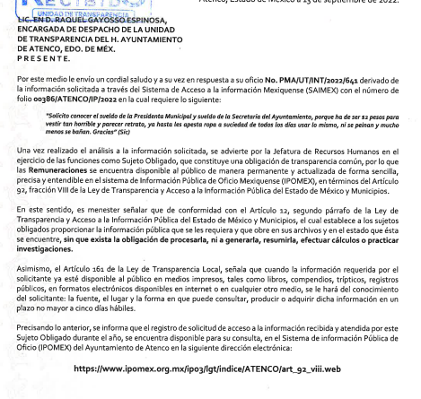
De la imagen anterior, se puede apreciar que tanto la solicitud como la respuesta a la misma son diversas a lo requerido por el particular en la solicitud de información materia del presente asunto, motivo por el cual el particular se inconforma refiriendo que la respuesta no fue lo que solicitó.
Lo que en consecuencia actualiza la causal de procedencia prevista por la Ley de Transparencia y Acceso a la Información Pública del Estado de México y Municipios en su artículo 179, fracción VI, que establece lo siguiente:
“Artículo 179. El recurso de revisión es un medio de protección que la Ley otorga a los particulares,
para hacer valer su derecho de acceso a la información pública, y procederá en contra de las siguientes
causas:
I. La negativa a la información solicitada;
II. La clasificación de la información;
III. La declaración de inexistencia de la información;
IV. La declaración de incompetencia por el sujeto obligado;
V. La entrega de información incompleta;
VI. La entrega de información que no corresponda con lo solicitado;
VII. La falta de respuesta a una solicitud de acceso a la información;
VIII. La notificación, entrega o puesta a disposición de información en una modalidad o formato distinto al solicitado;
IX. La entrega o puesta a disposición de información en un formato incomprensible y/o no accesible para el solicitante;
X. Los costos o tiempos de entrega de la información;
XI. La falta de trámite a una solicitud;
XII. La negativa a permitir la consulta directa de la información;
XIII. La falta, deficiencia o insuficiencia de la fundamentación y/o motivación en la respuesta; y
XIV. La orientación a un trámite específico.
La respuesta que den los sujetos obligados derivada de la resolución a un recurso de revisión que proceda por las causales señaladas en las fracciones IV, VII, IX, X, XI y XII es susceptible de ser impugnada de nueva cuenta, mediante recurso de revisión, ante el Instituto.”
(énfasis añadido)
Así se estima que las razones o motivos de inconformidad devienen fundadas, toda vez que en efecto corresponde a información diversa a la solicitada.
No obstante, lo anterior, una vez abierta la etapa de manifestaciones, EL SUEJTO OBLIGADO remitió dos archivos. El primero denominado Resp. Sol 386 Sría.pdf mediante el cual, el Servidor Público Habilitado de la Secretaría del Ayuntamiento refiere el cambio de modalidad de la información solicitada, toda vez que el peso de la misma es mayor al permitido por la plataforma del SAIMEX.
El segundo documento solicitante sol. 386.pdf, contiene la respuesta de la Encarga de despacho de la Unidad de Transparencia quien señala haber cometido un error en la respuesta primigenia y anexar el documento correcto.
Por lo que, lo procedente es analizar la totalidad de las constancias que obran en el expediente electrónico del SAIMEX del presente asunto, para determinar si con las mismas se puede tener por satisfecho el derecho de acceso a la información del particular.
De tal manera es importante referir, que EL RECURRENTE al momento de presentar la solicitud de información que dio origen al Recurso de Revisión que nos ocupa, eligió como modalidad de entrega Vía SAIMEX, por su parte, EL SUJETO OBLIGADO mediante informe justificado cambió de forma unilateral la modalidad de entrega a consulta directa (in situ).

Así bien, es de señalar que los Sujetos Obligados deben respetar la forma seleccionada por los particulares para la entrega de la información; por lo que, si, en este caso en particular, el solicitante eligió EL SAIMEX, el responsable de la Unidad de Transparencia debió agregar los archivos electrónicos que contengan la información requerida en dicho sistema, en versión pública.

No obstante, lo anterior, el ente recurrido indicó que la información solicitada excede la cantidad permitida por el sistema, además de no contar con el personal suficiente para dar atención al cúmulo de solicitudes y por lo tanto se pondrá a disposición del particular en consulta directa en sus oficinas.

Sustentando dicho cambio en el artículo 158 de la Ley de Transparencia y Acceso a la Información Pública del Estado de México y Municipios, mismo que a la letra señala:
“Artículo 158. De manera excepcional, cuando de forma fundada y motivada así lo determine el sujeto obligado, en aquellos casos en que la información solicitada que ya se encuentre en su posesión implique análisis, estudio o procesamiento de documentos cuya entrega o reproducción sobrepase las capacidades técnicas administrativas y humanas del sujeto obligado para cumplir con la solicitud, en los plazos establecidos para dichos efectos, se podrá poner a disposición del solicitante los documentos en consulta directa, salvo la información clasificada.
En todo caso, se facilitará su copia simple o certificada, así como su reproducción por cualquier medio disponible en las instalaciones del sujeto obligado o que, en su caso, aporte el solicitante.”
(Énfasis añadido)

El precepto legal antes citado, establece que el cambio de modalidad es de forma excepcional, que sólo tendrá lugar cuando lo inicialmente solicitado implique que la dependencia o entidad deba hacer un análisis, estudio o procesamiento de datos para cuya realización no tenga las suficientes capacidades técnicas de cumplir en tiempo señalado por la normatividad, para emitir su respectiva respuesta y mediante dichas excepciones se podrá poner a disposición la información en las instalaciones del SUJETO OBLIGADO.

En tal sentido para que un cambio de modalidad se encuentre debidamente fundado y motivado, el Sujeto Obligado deberá acreditar de manera fehaciente las razones por las cuales el procesamiento de la información supera sus capacidades administrativas y las capacidades técnicas del sistema SAIMEX.

Al respecto, el máximo tribunal del país ha establecido jurisprudencia respecto a qué debe entenderse por fundamentación y motivación, en los siguientes términos:

“FUNDAMENTACION Y MOTIVACION. La debida fundamentación y motivación legal, deben entenderse, por lo primero, la cita del precepto legal aplicable al caso, y por lo segundo, las razones, motivos o circunstancias especiales que llevaron a la autoridad a concluir que el caso particular encuadra en el supuesto previsto por la norma legal invocada como fundamento…” (Sic)

Así, en un acto de autoridad se surte la debida fundamentación cuando se cita el precepto legal aplicable al caso concreto y la debida motivación cuando se expresan las razones, motivos o circunstancias que tomó en cuenta la autoridad para adecuar el hecho a los fundamentos de derecho.

Más aún, a través de diversa jurisprudencia dictada por el Poder Judicial de la Federación se sostiene que la finalidad de la fundamentación o motivación es la de explicar, justificar, posibilitar la defensa y comunicar la decisión de la autoridad:

“FUNDAMENTACIÓN Y MOTIVACIÓN. EL ASPECTO FORMAL DE LA GARANTÍA Y SU FINALIDAD SE TRADUCEN EN EXPLICAR, JUSTIFICAR, POSIBILITAR LA DEFENSA Y COMUNICAR LA DECISIÓN. El contenido formal de la garantía de legalidad prevista en el artículo 16 constitucional relativa a la fundamentación y motivación tiene como propósito primordial y ratio que el justiciable conozca el "para qué" de la conducta de la autoridad, lo que se traduce en darle a conocer en detalle y de manera completa la esencia de todas las circunstancias y condiciones que determinaron el acto de voluntad, de manera que sea evidente y muy claro para el afectado poder cuestionar y controvertir el mérito de la decisión, permitiéndole una real y auténtica defensa. Por tanto, no basta que el acto de autoridad apenas observe una motivación pro forma pero de una manera incongruente, insuficiente o imprecisa, que impida la finalidad del conocimiento, comprobación y defensa pertinente, ni es válido exigirle una amplitud o abundancia superflua, pues es suficiente la expresión de lo estrictamente necesario para explicar, justificar y posibilitar la defensa, así como para comunicar la decisión a efecto de que se considere debidamente fundado y motivado, exponiendo los hechos relevantes para decidir, citando la norma habilitante y un argumento mínimo pero suficiente para acreditar el razonamiento del que se deduzca la relación de pertenencia lógica de los hechos al derecho invocado, que es la subsunción.” (Sic)

En consecuencia, la fundamentación y motivación implica que, en el acto de autoridad, además de contenerse los supuestos jurídicos aplicables se expliquen claramente, por qué, a través de la utilización de la norma se emitió el acto. De este modo, la persona que se siente afectada pueda impugnar la decisión, permitiéndole una real y auténtica defensa.

De forma que, no basta con solamente referir el precepto legal aplicable, sino que debe de estar claramente relacionado con el caso en concreto; es decir, si se argumenta una imposibilidad técnica o humana debe estar debidamente soportada con el fundamento legal corresponde y la explicación de porqué dicha norma es procedente en el supuesto del que se trate.

En atención a lo anterior, la respuesta no refiere la cantidad de oficios que conforman la información solicitada, ni refiere cuánto pesa cada uno de ellos, tampoco se refieren las circunstancias específicas de lo acontecido al momento de intentar subir alguna factura al SAIMEX y que técnicamente no se haya podido cargar, no, el sujeto habilitado se limita a referir que el peso excede la cantidad del sistema.

Asimismo, no hay incidencia emitida por la Dirección General de Informática de este Órgano Garante (a petición de ese sujeto obligado), no se corrobora por qué no se pudieron escanear los documentos de las facturas emitidas, para cargar en el SAIMEX, o en su defecto el Acta de la Sesión mediante la cual el Comité de Transparencia haya aprobado dicho cambio de modalidad, sino que es únicamente un pronunciamiento del servidor público habilitado.

Así pues, ya que del contenido de la respuesta remitida por EL SUJETO OBLIGADO no se advierten elementos suficientes para poder determinar la procedencia del cambio de modalidad sugerido por el ente recurrido. Esta Ponencia hizo un requerimiento de información adicional el veintiséis de enero de dos mil veintitrés en los términos siguientes:

“LIC. RAQUEL GAYOSSO ESPINOSA
TITULAR DE LA UNIDAD DE TRANSPARENCIA DEL AYUNTAMIENTO DE ATENCO
P R E S E N T E

Con fundamento en lo previsto por el artículo 195 de la Ley de Transparencia y Acceso a la Información Pública del Estado de México y Municipios; 124 del Código de Procedimientos Administrativos del Estado de México, de aplicación supletoria a la materia; me permito expresar lo siguiente:

En el Recurso de Revisión 14947/INFOEM/IP/RR/2022 se advierte que, de la información que se le otorgó al ciudadano, mediante Informe Justificado se observa que refiere el cambio de modalidad de entrega de la información a consulta directa (in situ).

Sin embargo, en atención a lo previsto en el artículo 158 de la Ley de Transparencia y Acceso a la Información Pública del Estado de México y Municipios, que dispone que se debe acreditar que la información solicitada sobrepase las capacidades técnicas, administrativas y humanas para cumplir con la solicitud de información del caso en concreto.

En atención a lo anterior, es necesario realizar alguna de estas dos opciones:

Solicitar ante la Dirección General de Informática de este Instituto consulta de incidencia de la capacidad (MB) de la información que debe subirse al Sistema de Acceso a la Información Mexiquense (SAIMEX) o;

Remitir el acuerdo emitido por el Comité de Transparencia en el cual se apruebe el cambio de modalidad atendiendo de manera particular las solicitudes materia del presente asunto.

Por lo antes mencionado, se le requiere para que, en un plazo no mayor a tres días, informe a este Instituto, de ser el caso, la imposibilidad de poder cargar la información en el Sistema de Acceso a la Información Mexiquense (SAIMEX) con la debida motivación, referida en el párrafo que antecede; ello con la finalidad de que este Órgano Garante cuente con mayores elementos al momento de resolver los Recursos de Revisión citados.

Sin más por el momento, aprovecho la ocasión para enviarle un cordial saludo.”

De la transcripción anterior, se puede observar que le fue concedido al SUJETO OBLIGADO un plazo de tres días hábiles para dar atención al requerimiento realizado.

Posteriormente en fecha treinta de enero de dos mil veintitrés se recibió por correo el Acta de la Sexta Sesión Extraordinaria del Comité de Transparencia de Atenco de fecha treinta de enero de dos mil veintitrés donde se aprobó el cambio de modalidad a consulta directa y la versión pública de la información solicitada. Tal y como se aprecia a continuación:
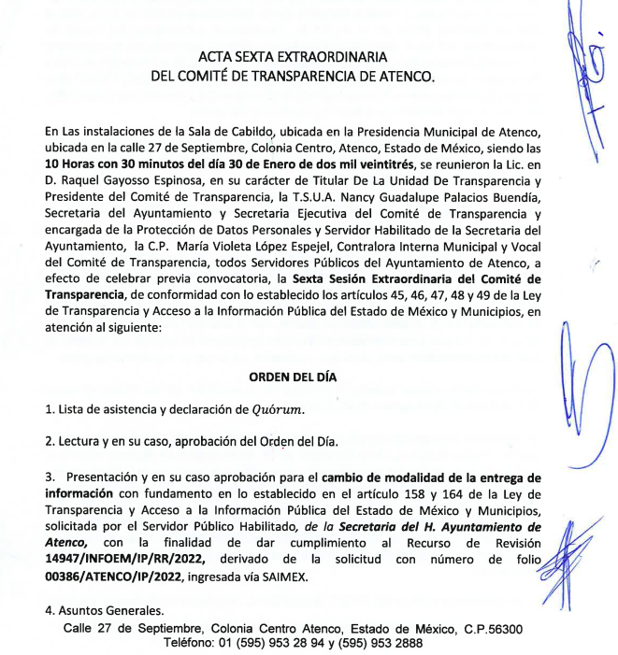
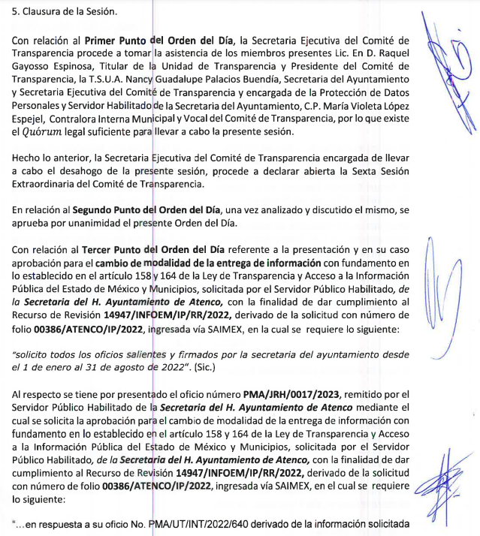
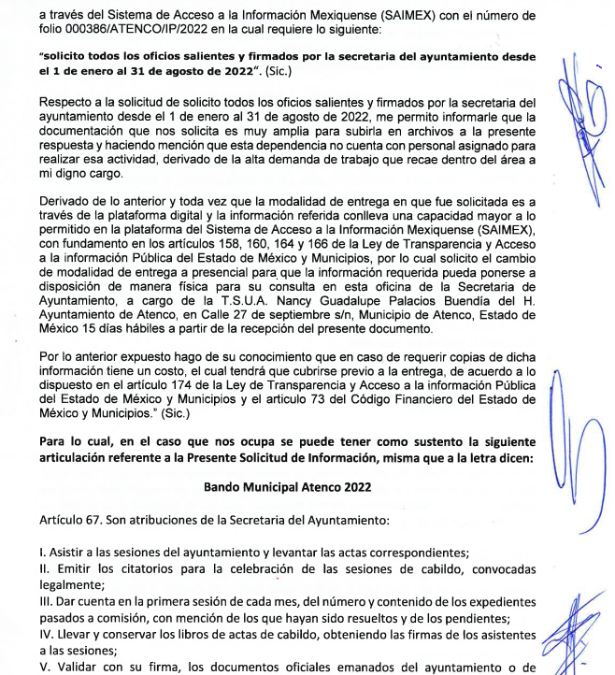
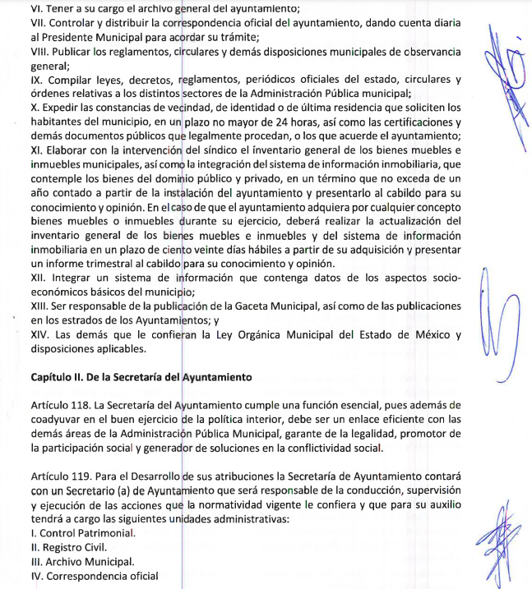

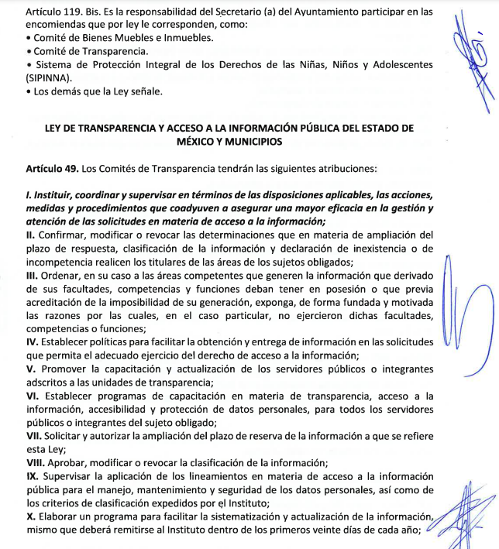
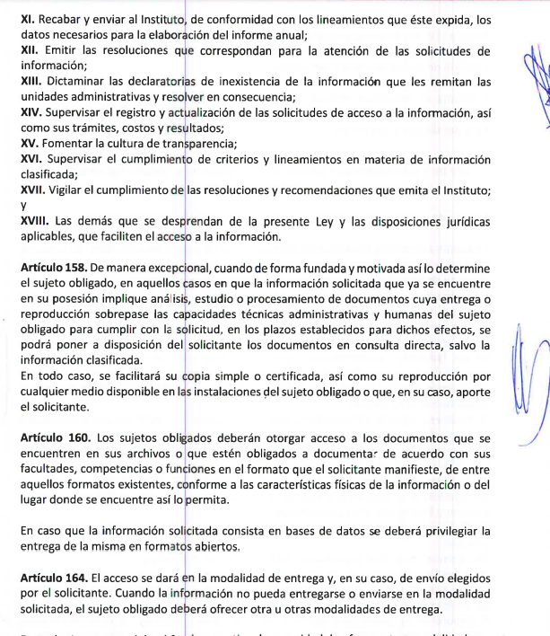
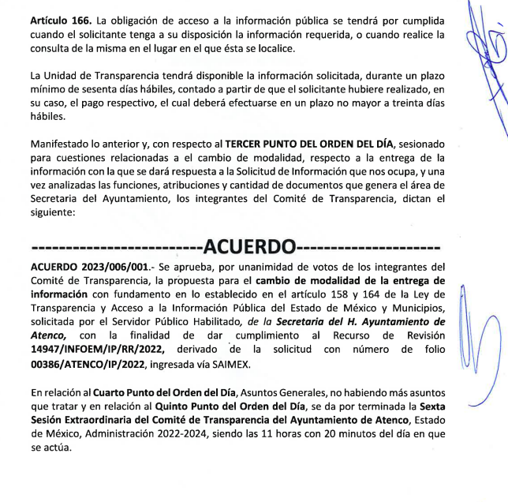
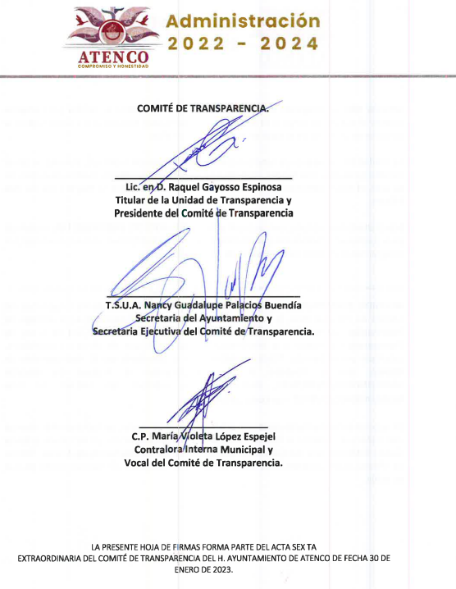
No obstante, una vez analizado el contenido del documento remitido por EL SUJETO OBLIGADO no se advierte que haya argumentado las razones por las cuales la información solicitada, exceda ya sean las capacidades técnicas del sistema, o las capacidades administrativas de su estructura orgánica. No refiere la cantidad de hojas que conforman los documentos, ni el tamaño de los archivos electrónicos, sino únicamente los artículos aplicables que como ya fue mencionado no constituye una correcta fundamentación y motivación

Asimismo, es de señalar que existen lineamientos necesarios para llevar a cabo la consulta directa, es decir, deberá señalar la hora, fecha, lugar y los procedimientos para llevar a cabo la consulta de la información, como lo establecen los Lineamientos generales en materia de clasificación y desclasificación de la información, así como para la elaboración de versiones públicas, que refieren:

CAPÍTULO X
DE LA CONSULTA DIRECTA

Sexagésimo séptimo. Para la atención de solicitudes en las que la modalidad de entrega de la información sea la consulta directa y, con el fin de garantizar el acceso a la información que conste en documentos que contengan partes o secciones clasificadas como reservadas o confidenciales en la modalidad antes citada, previamente el Comité de Transparencia del sujeto obligado deberá emitir la resolución en la que funde y motive la clasificación de las partes o secciones que no podrán dejarse a la vista del solicitante.

Sexagésimo octavo. En la resolución del Comité de Transparencia a que se refiere el lineamiento inmediato anterior, se deberán establecer las medidas que el personal encargado de permitir el acceso al solicitante deberá implementar, a fin de que se resguarde la información clasificada, atendiendo a la naturaleza del documento y el formato en el que obra.

Sexagésimo noveno. En caso de que no sea posible otorgar acceso a la información en la modalidad de consulta directa ya sea por la naturaleza, contenido, el formato del documento o características físicas del mismo, el sujeto obligado deberá justificar el impedimento para el acceso a la consulta directa y, de ser posible, ofrecer las demás modalidades en las que es viable el acceso a la información.

Septuagésimo. Para el desahogo de las actuaciones tendientes a permitir la consulta directa, en los casos en que ésta resulte procedente, los sujetos obligados deberán observar lo siguiente:

I. Señalar claramente al particular, en la respuesta a su solicitud, el lugar, día y hora en que se podrá llevar a cabo la consulta de la documentación solicitada. En caso de que, derivado del volumen o de las particularidades de los documentos, el sujeto obligado determine que se requiere más de un día para realizar la consulta, en la respuesta a la solicitud también se deberá indicar esta situación al solicitante y los días, y horarios en que podrá llevarse a cabo.

II. En su caso, la procedencia de los ajustes razonables solicitados y/o la procedencia de acceso en la lengua indígena requerida;

III. Indicar claramente la ubicación del lugar en que el solicitante podrá llevar a cabo la consulta de la información debiendo ser éste, en la medida de lo posible, el domicilio de la Unidad de Transparencia, así como el nombre, cargo y datos de contacto del personal que le permitirá el acceso;

IV. Proporcionar al solicitante las facilidades y asistencia requerida para la consulta de los documentos;

V. Abstenerse de requerir al solicitante que acredite interés alguno;

VI. Adoptar las medidas técnicas, físicas, administrativas y demás que resulten necesarias para garantizar la integridad de la información a consultar, de conformidad con las características específicas del documento solicitado, tales como:
a) Contar con instalaciones y mobiliario adecuado para asegurar tanto la integridad del documento consultado, como para proporcionar al solicitante las mejores condiciones para poder llevar a cabo la consulta directa;
b) Equipo y personal de vigilancia;
c) Plan de acción contra robo o vandalismo;
d) Extintores de fuego de gas inocuo;
e) Registro e identificación del personal autorizado para el tratamiento de los documentos o expedientes a revisar;
f) Registro e identificación de los particulares autorizados para llevar a cabo la consulta directa, y
g) Las demás que, a criterio de los sujetos obligados, resulten necesarias.

VII. Hacer del conocimiento del solicitante, previo al acceso a la información, las reglas a que se sujetará la consulta para garantizar la integridad de los documentos, y

VIII. Para el caso de documentos que contengan partes o secciones clasificadas como reservadas o confidenciales, el sujeto obligado deberá hacer del conocimiento del solicitante, previo al acceso a la información, la resolución debidamente fundada y motivada del Comité de Transparencia, en la que se clasificaron las partes o secciones que no podrán dejarse a la vista del solicitante.

Septuagésimo primero. La consulta física de la información se realizará en presencia del personal que para tal efecto haya sido designado, quien implementará las medidas para asegurar en todo momento la integridad de la documentación, conforme a la resolución que, al efecto, emita el Comité de Transparencia.

El solicitante deberá observar en todo momento las reglas que el sujeto obligado haya hecho de su conocimiento para efectos de la conservación de los documentos.

Septuagésimo segundo. El solicitante deberá realizar la consulta de los documentos requeridos en el lugar, horarios y con la persona destinada para tal efecto. Si una vez realizada la diligencia, en el tiempo previsto para ello, no fuera posible consultar toda la documentación, el solicitante podrá requerir al sujeto obligado una nueva cita, misma que deberá ser programada indicándole al particular los días y horarios en que podrá llevarse a cabo.

Septuagésimo tercero. Si una vez consultada la versión pública de la documentación, el solicitante requiriera la reproducción de la información o de parte de la misma en otra modalidad, salvo impedimento justificado, los sujetos obligados deberán otorgar acceso a ésta, previo el pago correspondiente, sin necesidad de que se presente una nueva solicitud de información.

La información deberá ser entregada sin costo, cuando implique la entrega de no más de veinte hojas simples.

Por lo que no se puede acreditar de forma fehaciente la necesidad de modificar la forma de entrega de la información a la solicitada por el particular. Luego entonces, dicho cambio de modalidad decidido unilateralmente por EL SUJETO OBLIGADO es improcedente por no haberse realizado en apego a los establecido por la Ley de Transparencia y Acceso a la Información Pública del Estado de México y Municipios.

Una vez señalado anterior, cabe destacar que, en su informe justificado, EL SUJETO OBLIGADO manifiesta contar con dicho soporte documental, admitiendo generar, poseer y administrar la información solicitada por el ahora RECURRENTE
Asimismo, es de precisar que la Ley de Transparencia y Acceso a la Información Pública del Estado de México y Municipios que en su artículo 4, refiere que toda la información generada, obtenida, adquirida, transformada, administrada o en posesión de los sujetos obligados es pública y accesible de manera permanente a cualquier persona, privilegiando el principio de máxima publicidad, como así lo establece dicha determinación, que a continuación se transcribe para un mejor entendimiento:
“Artículo 4. El derecho humano de acceso a la información pública es la prerrogativa de las personas para buscar, difundir, investigar, recabar, recibir y solicitar información pública, sin necesidad de acreditar personalidad ni interés jurídico.
Toda la información generada, obtenida, adquirida, transformada, administrada o en posesión de los sujetos obligados es pública y accesible de manera permanente a cualquier persona, en los términos y condiciones que se establezcan en los tratados internacionales de los que el Estado mexicano sea parte, en la Ley General, la presente Ley y demás disposiciones de la materia, privilegiando el principio de máxima publicidad de la información. Solo podrá ser clasificada excepcionalmente Ley de Transparencia y Acceso a la Información Pública del Estado de México y Municipios 29 como reservada temporalmente por razones de interés público, en los términos de las causas legítimas y estrictamente necesarias previstas por esta Ley.
Los sujetos obligados deben poner en práctica, políticas y programas de acceso a la información que se apeguen a criterios de publicidad, veracidad, oportunidad, precisión y suficiencia en beneficio de los solicitantes.”(Sic)

Esto es, que los Sujetos Obligados tienen la obligación o deber de atender las solicitudes de acceso a la información pública que se les hagan de su conocimiento y proporcionar la información pública que obren en su poder conforme el estado que se encuentra y no hacer un procesamiento de la misma, ni presentarla conforme al interés del solicitante; como así lo establece el artículo 12 de la Ley de Transparencia y Acceso a la Información Pública del Estado de México y Municipios, que a la letra dice:
“Artículo 12.- Quienes generen, recopilen, administren, manejen, procesen, archiven o conserven información pública serán responsables de la misma en los términos de las disposiciones jurídicas aplicables.

Los sujetos obligados sólo proporcionarán la información pública que se les requiera y que obre en sus archivos y en el estado en que ésta se encuentre. La obligación de proporcionar información no comprende el procesamiento de la misma, ni el presentarla conforme al interés del solicitante; no estarán obligados a generarla, resumirla, efectuar cálculos o practicar investigaciones.” (Sic)

Es decir, que todo sujeto obligado que genere, recopile, administre, procese, archive, posea o conserven, son responsables de la misma teniendo a su vez la obligación de proporcionar la información que se les requiera sin necesidad de resumirla, efectuar procedimientos para obtenerla, calcular y practicar investigaciones; en otras palabras, que los Sujetos Obligados sólo se concretaran a proporcionar la información solicitada que tengan en su poder en el estado que se encuentran, sin necesidad de concretarse al interés o términos específicos del solicitante.

En esa tesitura, el artículo 24 último párrafo de la Ley de la Materia, dispone que los Sujetos Obligados sólo proporcionarán la información pública que generen, administren o posean en el ejercicio de sus atribuciones; por consiguiente, la información pública se encuentra a disposición de cualquier persona, lo que implica que es deber de los Sujetos Obligados, garantizar el Derecho de Acceso a la Información Pública.

Siempre y cuando no se trate de información reservada o clasificada, que el difundirla ponga en riesgo la seguridad jurídica y física del titular de la información, debiendo tener audacia los Sujetos Obligados para cuidar esta información a través del acuerdo clasificatorio del comité de transparencia y la versión pública que emita el servidor público habilitado de cada Sujeto Obligado; como así se establece en la Ley de Transparencia y Acceso a la Información Pública del Estado de México y Municipios.

En conclusión, el derecho de acceso a la información pública, consiste en que la información solicitada conste en un documento en cualquiera de sus formas, a saber: expedientes, reportes, estudios, actas, resoluciones, oficios, correspondencia, acuerdos, directivas, directrices, circulares, contratos, convenios, instructivos, notas, memorandos, estadísticas o bien, cualquier otro registro que documente el ejercicio de las facultades, funciones y competencias de los Sujetos Obligados; los que, podrán estar en cualquier medio, sea escrito, impreso, sonoro, visual, electrónico, informático u holográfico de conformidad con el artículo 3, fracción XI de la Ley de la materia, el cual señala lo siguiente:

“Artículo 3. Para los efectos de la presente Ley se entenderá por:
…
XI. Documento: Los expedientes, reportes, estudios, actas, resoluciones, oficios, correspondencia, acuerdos, directivas, directrices, circulares, contratos, convenios, instructivos, notas, memorandos, estadísticas o bien, cualquier otro registro que documente el ejercicio de las facultades, funciones y competencias de los sujetos obligados, sus servidores públicos e integrantes, sin importar su fuente o fecha de elaboración. Los documentos podrán estar en cualquier medio, sea escrito, impreso, sonoro, visual, electrónico, informático u holográfico…” (Sic)

Siendo aplicable, el Criterio de interpretación en el orden administrativo número 0002-11, emitido por Acuerdo del Pleno del Instituto de Transparencia y Acceso a la Información Pública del Estado de México y Municipios; publicado en el Periódico Oficial del Gobierno del Estado Libre y Soberano de México “Gaceta del Gobierno”, el diecinueve de octubre de dos mil once, cuyo rubro y texto refieren lo siguiente:

“CRITERIO 0002-11
INFORMACIÓN PÚBLICA, CONCEPTO DE, EN MATERIA DE TRANSPARENCIA. INTERPRETACIÓN SISTEMÁTICA DE LOS ARTÍCULOS 2°, FRACCIÓN V, XV, Y XVI, 3°, 4°, 11 Y 41. De conformidad con los artículos antes referidos, el derecho de acceso a la información pública, se define en cuanto a su alcance y resultado material, el acceso a los archivos, registros y documentos públicos, administrados, generados o en posesión de los órganos u organismos públicos, en virtud del ejercicio de sus funciones de derecho público, sin importar su fuente, soporte o fecha de elaboración.
En consecuencia el acceso a la información se refiere a que se cumplan cualquiera de los siguientes tres supuestos:
1) Que se trate de información registrada en cualquier soporte documental, que en ejercicio de las atribuciones conferidas, sea generada por los Sujetos Obligados;
2) Que se trate de información registrada en cualquier soporte documental, que en ejercicio de las atribuciones conferidas, sea administrada por los Sujetos Obligados, y
3) Que se trate de información registrada en cualquier soporte documental, que en ejercicio de las atribuciones conferidas, se encuentre en posesión de los Sujetos Obligados.” (Sic)

En consecuencia con la finalidad de privilegiar el derecho de acceso a la información pública del RECURRENTE, el Pleno de este Instituto, estima que las razones o motivos de inconformidad hechos valer por EL RECURRENTE resultan fundadas y se determina REVOCAR la respuesta del SUJETO OBLIGADO a la solicitud de información recaída en el Recurso de Revisión número 14947/INFOEM/IP/RR/2022, ordenar al SUJETO OBLIGADO permita la consulta directa, en versión pública, de los oficios salientes y firmados por la secretaria del ayuntamiento del uno de enero al treinta y uno de agosto de dos mil veintidós.

En ese sentido, sólo podrán ser testados los datos que actualicen las hipótesis normativas previstas en dicho precepto legal, y deberá procederse a su clasificación mediante las formalidades de Ley, es decir, que el Comité de Transparencia del SUJETO OBLIGADO emita el Acuerdo de Clasificación correspondiente debidamente fundado y motivado, en el cual se sustente la versión pública, misma que deberá cumplir cabalmente con las formalidades previstas en el precepto antes referido, así como con los numerales aplicables de los LINEAMIENTOS GENERALES EN MATERIA DE CLASIFICACIÓN Y DESCLASIFICACIÓN DE LA INFORMACIÓN, ASÍ COMO PARA LA ELABORACIÓN DE VERSIONES PÚBLICAS, publicados en el Diario Oficial de la Federación en fecha 15 de abril de 2016, mediante Acuerdo del Consejo Nacional del Sistema Nacional de Transparencia, Acceso a la Información Pública y Protección de Datos Personales.

Por ende, EL SUJETO OBLIGADO debe testar los datos confidenciales, sin pasar por alto que la clasificación respectiva tiene que cumplirse a través de la forma y formalidades que la Ley impone; es decir, mediante Acuerdo debidamente fundado y motivado, en términos de los numerales 49, fracción VIII y 132, fracciones II y III de la Ley de Transparencia y Acceso a la Información Pública del Estado de México y Municipios, así como los numerales Segundo, fracción XVIII, y del Cuarto al Décimo Primero de los Lineamientos Generales en materia de Clasificación y Desclasificación de la Información, así como para la elaboración de Versiones Públicas, que literalmente expresan:
Ley de Transparencia y Acceso a la Información Pública del Estado de México y Municipios
“Artículo 49. Los Comités de Transparencia tendrán las siguientes atribuciones:
VIII. Aprobar, modificar o revocar la clasificación de la información;
Artículo 132. La clasificación de la información se llevará a cabo en el momento en que:
…
II. Se determine mediante resolución de autoridad competente; o
III. Se generen versiones públicas para dar cumplimiento a las obligaciones de transparencia previstas en esta Ley.”
Lineamientos Generales en materia de Clasificación y Desclasificación de la Información
“Segundo.- Para efectos de los presentes Lineamientos Generales, se entenderá por:
XVIII. Versión pública: El documento a partir del que se otorga acceso a la información, en el que se testan partes o secciones clasificadas, indicando el contenido de éstas de manera genérica, fundando y motivando la reserva o confidencialidad, a través de la resolución que para tal efecto emita el Comité de Transparencia.
Cuarto. Para clasificar la información como reservada o confidencial, de manera total o parcial, el titular del área del sujeto obligado deberá atender lo dispuesto por el Título Sexto de la Ley General, en relación con las disposiciones contenidas en los presentes lineamientos, así como en aquellas disposiciones legales aplicables a la materia en el ámbito de sus respectivas competencias, en tanto estas últimas no contravengan lo dispuesto en la Ley General.
Los sujetos obligados deberán aplicar, de manera estricta, las excepciones al derecho de acceso a la información y sólo podrán invocarlas cuando acrediten su procedencia.
Quinto. La carga de la prueba para justificar toda negativa de acceso a la información, por actualizarse cualquiera de los supuestos de clasificación previstos en la Ley General, la Ley Federal y leyes estatales, corresponderá a los sujetos obligados, por lo que deberán fundar y motivar debidamente la clasificación de la información ante una solicitud de acceso o al momento en que generen versiones públicas para dar cumplimiento a las obligaciones de transparencia, observando lo dispuesto en la Ley General y las demás disposiciones aplicables en la materia.
Sexto. Los sujetos obligados no podrán emitir acuerdos de carácter general ni particular que clasifiquen documentos o expedientes como reservados, ni clasificar documentos antes de que se genere la información o cuando éstos no obren en sus archivos.
La clasificación de información se realizará conforme a un análisis caso por caso, mediante la aplicación de la prueba de daño y de interés público.
Séptimo. La clasificación de la información se llevará a cabo en el momento en que:
I. Se reciba una solicitud de acceso a la información;
II. Se determine mediante resolución de autoridad competente, o
III. Se generen versiones públicas para dar cumplimiento a las obligaciones de transparencia previstas en la Ley General, la Ley Federal y las correspondientes de las entidades federativas.
Los titulares de las áreas deberán revisar la clasificación al momento de la recepción de una solicitud de acceso a la información, para verificar si encuadra en una causal de reserva o de confidencialidad.
Octavo. Para fundar la clasificación de la información se debe señalar el artículo, fracción, inciso, párrafo o numeral de la ley o tratado internacional suscrito por el Estado mexicano que expresamente le otorga el carácter de reservada o confidencial.
Para motivar la clasificación se deberán señalar las razones o circunstancias especiales que lo llevaron a concluir que el caso particular se ajusta al supuesto previsto por la norma legal invocada como fundamento.
En caso de referirse a información reservada, la motivación de la clasificación también deberá comprender las circunstancias que justifican el establecimiento de determinado plazo de reserva.
Tratándose de información clasificada como confidencial respecto de la cual se haya determinado su conservación permanente por tener valor histórico, ésta conservará tal carácter de conformidad con la normativa aplicable en materia de archivos.
Los documentos contenidos en los archivos históricos y los identificados como históricos confidenciales no serán susceptibles de clasificación como reservados.
Noveno. En los casos en que se solicite un documento o expediente que contenga partes o secciones clasificadas, los titulares de las áreas deberán elaborar una versión pública fundando y motivando la clasificación de las partes o secciones que se testen, siguiendo los procedimientos establecidos en el Capítulo IX de los presentes lineamientos.
Décimo. Los titulares de las áreas, deberán tener conocimiento y llevar un registro del personal que, por la naturaleza de sus atribuciones, tenga acceso a los documentos clasificados. Asimismo, deberán asegurarse de que dicho personal cuente con los conocimientos técnicos y legales que le permitan manejar adecuadamente la información clasificada, en los términos de los Lineamientos para la Organización y Conservación de Archivos.
En ausencia de los titulares de las áreas, la información será clasificada o desclasificada por la persona que lo supla, en términos de la normativa que rija la actuación del sujeto obligado.
Décimo primero. En el intercambio de información entre sujetos obligados para el ejercicio de sus atribuciones, los documentos que se encuentren clasificados deberán llevar la leyenda correspondiente de conformidad con lo dispuesto en el Capítulo VIII de los presentes lineamientos.

CAPÍTULO VIII
DE LA LEYENDA DE CLASIFICACIÓN
Quincuagésimo. Los titulares de las áreas de los sujetos obligados podrán utilizar los formatos contenidos en el presente Capítulo como modelo para señalar la clasificación de documentos o expedientes, sin perjuicio de que establezcan los propios.
[…]
Quincuagésimo tercero. El formato para señalar la clasificación parcial de un documento, es el siguiente:

 | Concepto | Dónde:
Sello oficial o logotipo del sujeto obligado | Fecha de clasificación | Se anotará la fecha en la que el Comité de Transparencia confirmó la clasificación del documento, en su caso.
Sello oficial o logotipo del sujeto obligado | Área | Se señalará el nombre del área del cual es titular quien clasifica.
Sello oficial o logotipo del sujeto obligado | Información reservada | Se indicarán, en su caso, las partes o páginas del documento que se clasifican como reservadas. Si el documento fuera reservado en su totalidad, se anotarán todas las páginas que lo conforman. Si el documento no contiene información reservada, se tachará este apartado.
Sello oficial o logotipo del sujeto obligado | Periodo de reserva | Se anotará el número de años o meses por los que se mantendrá el documento o las partes del mismo como reservado.
Sello oficial o logotipo del sujeto obligado | Fundamento legal | Se señalará el nombre del ordenamiento, el o los artículos, fracción(es), párrafo(s) con base en los cuales se sustente la reserva.
Sello oficial o logotipo del sujeto obligado | Ampliación del periodo de reserva | En caso de haber solicitado la ampliación del periodo de reserva originalmente establecido, se deberá anotar el número de años o meses por los que se amplía la reserva.
Sello oficial o logotipo del sujeto obligado | Confidencial | Se indicarán, en su caso, las partes o páginas del documento que se clasifica como confidencial. Si el documento fuera confidencial en su totalidad, se anotarán todas las páginas que lo conforman. Si el documento no contiene información confidencial, se tachará este apartado.
Sello oficial o logotipo del sujeto obligado | Fundamento legal | Se señalará el nombre del ordenamiento, el o los artículos, fracción(es), párrafo(s) con base en los cuales se sustente la confidencialidad.
Sello oficial o logotipo del sujeto obligado | Rúbrica del titular del área | Rúbrica autógrafa de quien clasifica.
Sello oficial o logotipo del sujeto obligado | Fecha de desclasificación | Se anotará la fecha en que se desclasifica el documento.
Sello oficial o logotipo del sujeto obligado | Rúbrica y cargo del servidor público | Rúbrica autógrafa de quien desclasifica.
(Énfasis Añadido)

Es importante referir que, EL SUJETO OBLIGADO deberá seguir el procedimiento legal establecido para su clasificación, esto es, que su Comité de Transparencia emita un Acuerdo de Clasificación que cumpla con las formalidades previstas, antes citadas que lo sustente, en el que se expongan los fundamentos y razones que llevaron a la autoridad a testar, suprimir o eliminar datos de dicho soporte documental, ya que el no hacerlo, implica que lo entregado no es legal ni formalmente una versión pública, sino más bien una documentación ilegible, incompleta o tachada; pues no señalar las razones por las que no se aprecian determinados datos, ya sea porque se testan o suprimen, deja al solicitante en estado de incertidumbre, al no conocer o comprender porque no aparecen en la documentación respectiva, es decir, si no se exponen de manera puntual las razones de ello se estaría violentando desde un inicio el derecho de acceso a la información del solicitante.
Por último, en caso de que existiera impedimento justificado para la entrega de la información por la vía seleccionada por el particular, a efecto de privilegiar el derecho de acceso a la información, se considera procedente ordenar al SUJETO OBLIGADO a efecto de que proporcione otras modalidades para de la entrega de la información, a través del Sistema de Acceso a la Información Mexiquense (SAIMEX); preferentemente electrónicas como Disco Compacto, o un dispositivo de almacenamiento o incluso copias simples o certificadas si se acredita la imposibilidad de entregarlas en medio electrónico, todo esto, previo pago de los derechos correspondientes según lo dispuesto por el artículo 148 del Código Financiero del Estado de México y Municipios, que a la letra señala lo siguiente:

Artículo 148.- Por la expedición de documentos solicitados en el ejercicio del derecho a la información pública, se pagarán los derechos conforme a la siguiente:

T A R I F A

CONCEPTO NÚMERO DE VECES EL VALOR
DIARIO DE LA UNIDAD DE
MEDIDA Y ACTUALIZACIÓN
VIGENTE
I. Por la expedición de copias simples:
A). Por la primera hoja. 0.224
B). Por cada hoja subsecuente. 0.016
II. Por la expedición de copias certificadas:
A). Por la primera hoja. 0.850
B). Por cada hoja subsecuente. 0.417
III. Por la expedición de información en medios magnéticos. 0.224
IV. Para la expedición de información en disco compacto por
cada disco. 0.336
V. Por el escaneo y digitalización de documentos. 0.008

Para los supuestos establecidos en las fracciones III y IV, el solicitante podrá proporcionar a la autoridad municipal, el medio en el que requiera le sea entregada la información pública, en cuyo caso no habrá costo que cubrir.

No obstante, a lo anterior, la información deberá ser entregada sin costo, cuando implique la entrega de no más de veinte hojas simples y para el caso de que el particular proporcione los medios en lo que requiere le sea entregada la información, no será procedente el cobro de la misma.

Así, con fundamento en lo previsto en los artículos 5, párrafos trigésimo, trigésimo primero y trigésimo segundo, fracciones IV y V de la Constitución Política del Estado Libre y Soberano de México; 2, fracción II, 29, 36, fracciones I y II, 176, 178, 179, 181, 185 fracción I, 186 y 188 de la Ley de Transparencia y Acceso a la Información Pública del Estado de México y Municipios, este Pleno:

RESUELVE
PRIMERO. Resultan fundadas las razones o motivos de inconformidad hechos valer en el Recurso de Revisión 14947/INFOEM/IP/RR/2022, en términos del Considerando QUINTO de la presente resolución.

SEGUNDO. Se REVOCA la respuesta otorgada por EL SUJETO OBLIGADO, y se le ordena entregue al RECURRENTE en términos del Considerando QUINTO de la presente resolución, entregue al RECURRENTE vía SAIMEX, en versión pública, de lo siguiente:
Los oficios salientes y firmados por la secretaria del ayuntamiento del uno de enero al treinta y uno de agosto de dos mil veintidós.

Debiendo notificar al RECURRENTE el Acuerdo de clasificación de la información que emita el Comité de Transparencia con motivo de la versión pública.

En caso de existir un impedimento justificado para la entrega vía SAIMEX, el SUJETO OBLIGADO deberá privilegiar la modalidad electrónica, previo pago de los derechos correspondientes en medios como, correo electrónico (este se debe entregar sin costo), disco compacto, dispositivo de almacenamiento USB. En caso de que exista imposibilidad fundada podrá ofrecer otras modalidades como copias simples o certificadas, con posibilidad de entrega en la Unidad de Transparencia o a domicilio por correo certificado.

En caso de que el Recurrente proporcione el dispositivo electrónico y acuda por la información a la Unidad de Transparencia, la entrega de la información, será sin costo.

TERCERO. NOTIFÍQUESE la presente resolución al Titular de la Unidad de Transparencia del Sujeto Obligado, para que conforme al artículo 186 último párrafo, 189 segundo párrafo y 194 de la Ley de Transparencia y Acceso a la Información Pública del Estado de México y Municipios; dé cumplimiento a lo ordenado dentro del plazo de diez días hábiles, e informe a este Instituto en un plazo de tres días hábiles siguientes sobre el cumplimiento dado a la presente.

CUARTO. De conformidad con el artículo 198 de la Ley de Transparencia y Acceso a la Información Pública del Estado de México y Municipios, de considerarlo procedente, el Sujeto Obligado de manera fundada y motivada, podrá solicitar una ampliación de plazo para el cumplimiento de la presente resolución.

QUINTO. NOTIFÍQUESE al RECURRENTE la presente Resolución, a través del Sistema de Acceso a la Información Mexiquense (SAIMEX), asimismo, se hace de su conocimiento que de conformidad con lo establecido en el artículo 196 de la Ley de Transparencia y Acceso a la Información Pública del Estado de México y Municipios, podrá promover el Juicio de Amparo en los términos de las leyes aplicables.

ASÍ LO RESUELVE, POR UNANIMIDAD DE VOTOS EL PLENO DEL INSTITUTO DE TRANSPARENCIA, ACCESO A LA INFORMACIÓN PÚBLICA Y PROTECCIÓN DE DATOS PERSONALES DEL ESTADO DE MÉXICO Y MUNICIPIOS, CONFORMADO POR LOS COMISIONADOS JOSÉ MARTÍNEZ VILCHIS; MARÍA DEL ROSARIO MEJÍA AYALA; SHARON CRISTINA MORALES MARTÍNEZ; LUIS GUSTAVO PARRA NORIEGA Y GUADALUPE RAMÍREZ PEÑA; EN LA QUINTA SESIÓN ORDINARIA CELEBRADA EL NUEVE DE FEBRERO DE DOS MIL VEINTITRÉS ANTE EL SECRETARIO TÉCNICO DEL PLENO, ALEXIS TAPIA RAMÍREZ.
SCMM/BLA/DEMF/PMRE

https://legislacion.edomex.gob.mx/sites/legislacion.edomex.gob.mx/files/files/pdf/gct/2021/diciembre/dic221/dic221q.pdf

